中期仍面临调整压力
方正中期 陈旭
要点：
1、进入10月，铁矿石期货在9日创历史新低514后，没有继续向下大幅下跌，而在区间514-560震荡调整运行。截至10月31日，I1505收于532元/吨，月涨幅1.33%。
2、中国经济增长放缓不仅是一个短期的问题，长期来看，放缓程度可能进一步加深。投资增速下滑带来国内经济下行风险仍存，中央强调以强改革来代替惯用的“强刺激”，短期内不会出台大规模的刺激计划。
3、矿价越跌，矿山越扩产。四大矿山三季度铁矿石产量均再创新高，全球铁矿石供应充足，而下游钢铁行业需求不济，铁矿石市场进入到结构型过剩状态明显。
4、铁矿石期货技术图形走势与笔者的预期如同一辙，熊市漫漫，I1505当前仍处于漫漫寻底筑底的过程当中。
后市展望与操作策略
总体来看，10月公布的一系列宏观经济数据仍不佳，10月的制造业PMI数据依旧不理想，第四季度的头并未给予市场太多信心。房地产虽然以价换量，但是宽松政策之后的市场，需求整体尚可，后期会对整体钢铁市场有所支持，但但房地产企业仍面临着库存高资金紧等问题，短期房地产开发投资或延续低速增长。基建投资仍受制于地方财政紧张，全国新开工项目计划投资增速还在下滑，而工业品需求复苏力度依然乏力。然而虽然价格跌跌不休，而国内外矿山仍在增产，铁矿石市场的供需矛盾的问题已经明显，短期仍无法实质解决。现在钢厂为了防止市场下跌风险，都尽量压缩库存因此少量低采仍旧为常态，加之钢铁行业整体资金紧张局面仍没有改善，所以进口矿上涨缺乏条件，中长期来看矿石仍面临震荡调整的压力。从操作上看，建议投资者不要盲目抄底，短线维持514-560区间调整思路对待。在重要支撑和阻力位控制好仓位风险，多看少动，以免在调整行情中吞噬利润，踏错节奏。一旦价格向下或向下突破，则顺势跟进。
一、行情回顾
国庆节后，受房地产新政、煤炭“资源税”改革以及APEC会议河北限产等诸多利好消息叠加影响，整个黑色产业链久旱逢甘霖，迎来了久违的反弹，其中铁矿石主力从最低价514反弹，三个交易日反弹力度达7%，13日还一度触及涨停板，技术性反弹格局明显。但好景不长，反弹昙花一现，在宏观以及供需状况没有改善的情况下，主力1501在触及591的10月最高点后再度回归跌势，整个月维持低位调整震荡。本月中旬完成主力移仓，新主力铁矿石1505走势与1501基本一致。伴随着价格的低位调整，市场分歧不断加大，成交持续放量，资金不断流入，持仓量也再度创出历史新高，10月30日达116万手的历史次高位。10月日均成交90万手，较8月的85.7万手，增加幅度5%，可见市场人气仍爆满。
图1：2014年10月铁矿石期货指数行情走势回顾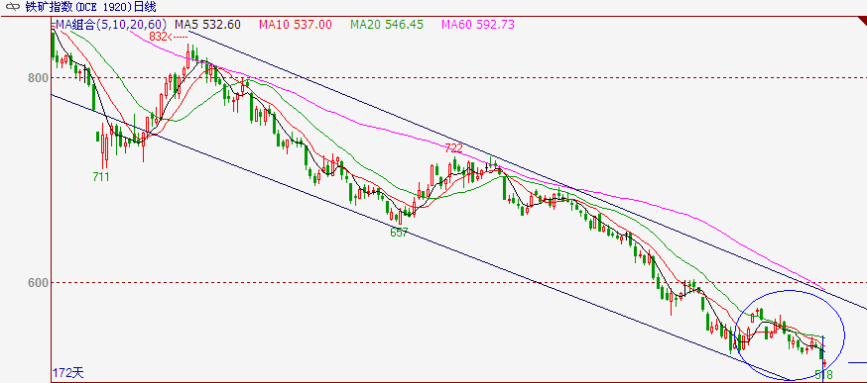
资料来源：方正中期研究院，文华财经

图2：铁矿石期货活跃合约收盘价、持仓、成交量走势
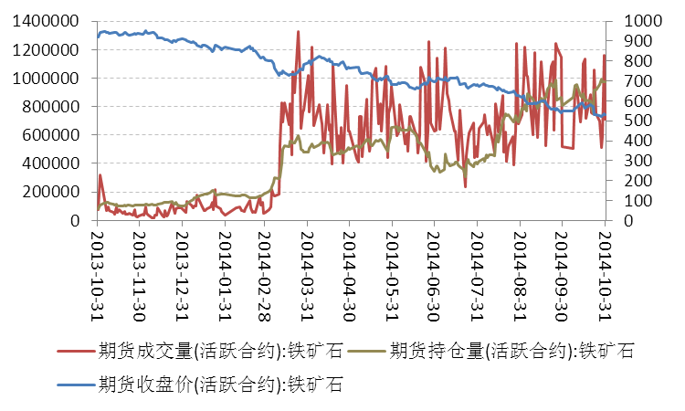
数据来源：WIND、方正中期研究院
二、基本面分析
（一）宏观经济下行压力依然较大
根据国家统计局数据，最新10月公布的一系列宏观经济数据显示，房地产行业投资依旧低迷、制造业投资增速回落较快，加之经济转型期缺乏好的投资机会，致使固定资产投资增速屡创新低（创13年以来最差）。三季度GDP增长7.3%，增速比二季度回落0.2个百分点，创近六年来的季度新低。统计局三季度GDP季调后环比增速1.9%，较二季度略微回落，但强于一季度。GDP同比增速放缓主要是房地产市场调整带来投资增速显著下滑的拖累，同时也叠加去年同期高基数的影响。工业增加值同比增速超预期回升。9月工业增加值同比增速8.0%，较8月升1.1个百分点。通胀回落，拉低零售名义同比增速。9月社会消费品零售总额同比增速11.6%，较8月降0.3个百分点。9月CPI通胀率明显回落是拉低零售名义同比增速的主要因素。剔除价格后的零售实际同比增速较8月略有回升，显示消费维持平稳。投资、消费增速继续下滑，即使9月出口大增15.3%，也难以弥补内需疲弱对经济的影响。三季度GDP表现不佳对整个黑色系品种形成打压，调结构的背景下，后期即使出台定向刺激措施，也难以惠及传统的制造业，更无法提振黑色产业链品种的价格。不过，市场对经济增速下滑已经形成一定预期，后市包括铁矿石在内的黑色系的多品种将不会有过度的反应。从政策层面看，政策放松大方向不变。投资放缓仍带来经济增速下行压力，货币政策放松空间较大，包括继续降低银行间市场利率，向银行间市场继续注入流动性等。中国经济增长放缓不仅是一个短期的问题，长期来看，放缓程度可能进一步加深。投资增速下滑带来国内经济下行风险仍存，中央强调以强改革来代替惯用的“强刺激”，短期内不会出台大规模的刺激计划。
另外，1-9月份，全国全社会累计用电量达到40975亿千瓦时，同比增长3.9%。9月份当月用电量4570亿千瓦时，同比增长2.7%。中国10月汇丰制造业PMI终值为50.4，预期值50.4，9月终值为50.2%。中国物流与采购联合会、国家统计局1日联合公布数据显示，10月制造业PMI为50.8%，较上月回落0.3个百分点。这一数据不仅创下近五个月新低，并且也逊于预期。鉴于10月汇丰制造业PMI初值呈现回升势头，且发电量等数据表现活跃，此前市场普遍预期10月官方PMI也会回升。显示经济增长仍有一定下行压力。并且值得注意的是，进入四季度以来，资金紧张的矛盾明显加剧。中国物流与采购联合会指出，在调查的企业中，反映资金紧张的企业数量占总数的48.8%，为今年以来的最高值，较上月上升2.1个百分点，升幅明显扩大。
图3：我国PMI与汇丰PMI走势 图4：我国社会发电量及同比走势
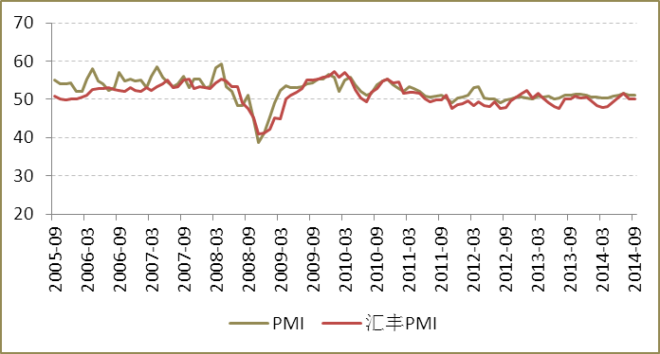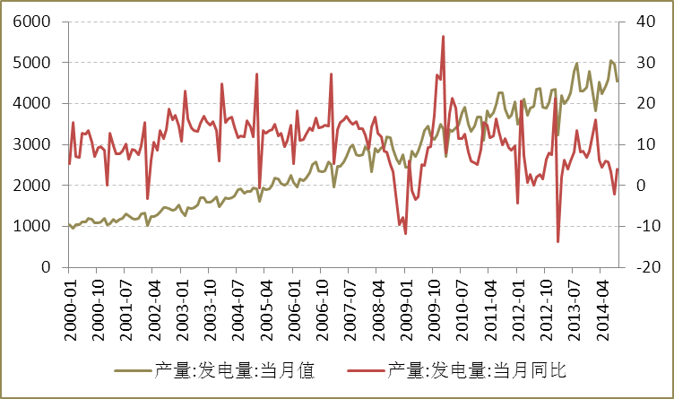
数据来源：WIND、方正中期研究
图5：我国进出口贸易同比数据 图6：我国CPI与PPI走势
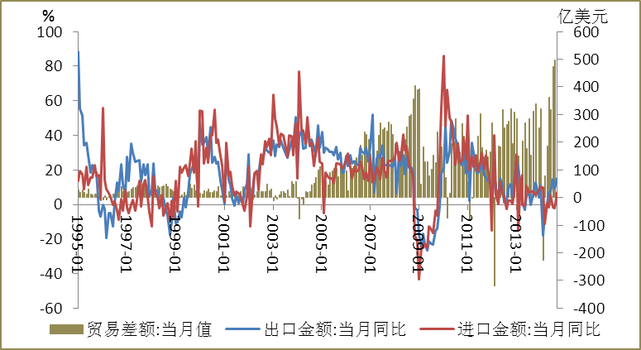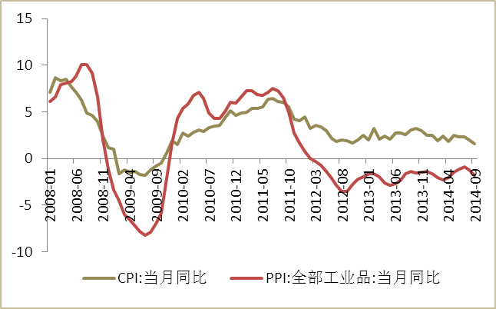
数据来源：WIND、方正中期研究
2、钢铁行业资金面依然紧张
中国物流与采购联合会钢铁物流专业委员会发布最新报告称，10月份央行公开市场操作对流动性影响弱化，10月第一周央行在公开市场净投放资金260亿元，此后三周均在公开市场零投放、零回笼。今年以来央行三次下调正回购操作利率，引导货币市场利率明显下行。据相关机构监测，10月30日沪大额银行承兑汇票贴现率为4‰，较9月30日回落14.89%，创下2013年6月初以来的新低。央行数据显示，9月新增人民币贷款8572亿元，远高于此前7500亿元的市场预期值,前三季度人民币贷款增加7.68万亿元，同比多增4045亿元。不过，存款增速的放缓在一定程度上制约了银行部门放贷的规模和速度，2014年前三季度社会融资规模为12.84万亿元，比去年同期少1.12万亿元。
9月份央行对五大行实施5000亿元的SLF操作，10月份又对股份制银行进行2000亿元SLF操作，央行明显释放出政策进一步宽松和流动性相对充裕的信号。但由于政府加强了对影子银行的监管，同时银行对信贷风险的担忧在加剧，三季度社会融资规模尤其是表外融资明显减少，当前的微刺激政策和温和宽松政策很难扭转大部分地区房地产市场和传统行业的下行趋势。从钢铁行业来看，据中钢协统计，前三季度大中型钢铁企业期间费用同比增长7.48%，其中财务费用同比增长22.88%。应收应付账款均大幅增长，其中应收账款同比增长16.78%，应付账款同比增长10.97%。显示当前钢铁企业资金形势紧张的局面依然没有改变。
图7：我国M1、M2及人民币贷款月度走势 图8：我国社会融资规模月度走势
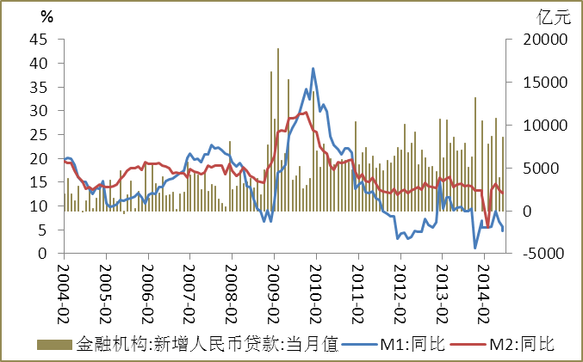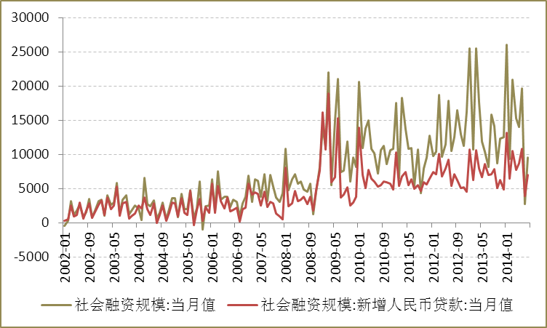
数据来源：WIND、方正中期研究
3、固定资产投资增速继续回落，拖累经济下行
2014年1-9月份，全国固定资产投资357787亿元，同比名义增长16.1%（扣除价格因素实际增长15.3%），增速比1-8月份回落0.4个百分点。从环比速度看，9月份固定资产投资增长0.77%。2014年1-9月份，全国房地产开发投资68751亿元，同比名义增长12.5%（扣除价格因素实际增长11.7%），增速比1-8月份回落0.7个百分点。基础设施投资59028亿元，同比增长22.2%，增速比1-8月回落1.3个百分点。1-9月份，固定资产投资到位资金391141亿元，同比增长12.4%，增速比1-8月份回落0.4个百分点。地方政府受制于资金来源受限投资持续回落，中央项目固定资产投资提高了0.9个百分点，承担了主要的稳增长责任。9月国家预算内资金增速14.1%较上月升1.9%，而贷款、自筹资金增速均在回落。地产投资中国内贷款的增速回落,自筹资金和其他资金(主要是定金及预收款以及个人按揭)增速同样回落。
展望未来，铁路固定资产投资会进一步加块，不过固定资产投资整体增速依然不容乐观。9月房地产销售仍在下降，3季度降幅扩大至12.7%，按照房地产销量对投资3个季度在右的领先性，房地产投资未来或继续回落，使得经济继续承压。而9月PPI降幅扩大1.8%，意味着产能过剩仍在持续，制造业投资难见好转。此外地方政策举债面临全面规范，基建投资扩张受约束。预计未来固定资产投资仍将维持低速运行态势。
图9：我国固定资产和房地产投资增速持续下滑，拖累经济增速
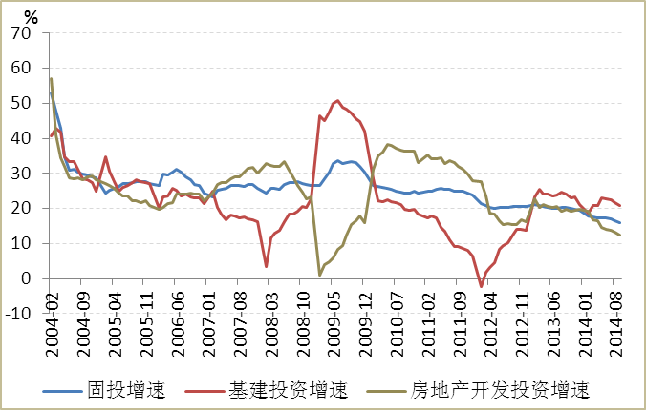
数据来源：WIND、方正中期研究
4、房产低迷打压钢铁消费，钢铁产能过剩压力空前
1-9月份，房地产开发企业房屋施工面积673230万平方米，同比增长11.5%，增速与1-8月份持平。1-9月份，商品房销售面积77132万平方米，同比下降8.6%，降幅比1-8月份扩大0.3个百分点。房屋新开工面积131411万平方米，下降9.3%，降幅收窄1.2个百分点。9月份，房地产开发景气指数（简称“国房景气指数”）为94.72，比上月回落0.07点，处于21个月以来低位。从上述数据中来看，房地产行业低迷态势仍在继续。全国房地产开发投资累计增速连续第9个月回落，12.5%的增速继续低于全国固定资产投资16.1%的增速，同时，房屋新开工和销售等指标全面走弱，房价也继续了今年以来的下跌趋势。另外，虽然9月房地产开发景气指数在95以内的低位水平继续下挫，但是下挫速度较二季度的月均0.5个点已经明显放缓。房企对后市仍然偏向悲观，市场预期四季度有望在低位保持徘徊。一系列房地产松绑措施陆续出台，受房贷政策的提振，四季度房地产销售增速有望获得提振。预计未来几个月，地方政府还将继续出台新一轮刺激政策。不过楼市依然面临供过于求的局面，房企面临巨大的去库存化压力，且资金依旧紧张，房地产投资短期难以显著回升。从当前情况来看，房地产的投资需求远大于居民住宅需求，房地产泡沫依然存在，且是经济复苏最大的障碍，但政府通过取消限购和金融政策的调整，引导房地产市场温和复苏，来保证今年GDP7.5%的增长，这能否刺激四季度钢铁消费增量有待观察。
图10：我国房地产三大先行指标同比走势
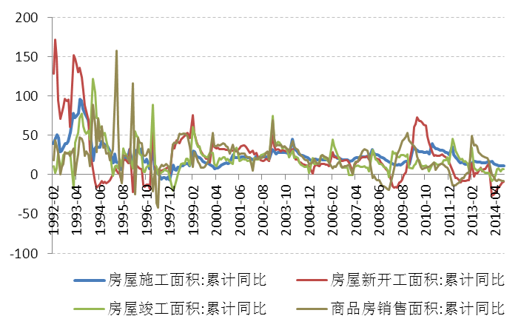
数据来源：WIND、方正中期研究
表1： 房地产政策调整前后对比
 |  | 调整前 | 调整后
央行放松首套房贷认定标准 | 首套房 | 首付比例30%，房贷利率下限7折，银行多为8折或8.5折 | 首付比例30%，房贷利率下限7折
 | 二套房 | 首付比例60%，房贷利率1.1倍 | 首付比例30%，房贷利率7折
 | 未限购城市二套及以上（并已结清相应贷款） | 第三套房贷款暂停 | 银行根据借贷人还款能力、信用状况等因素自行审慎决定
1套房还清贷款再购房算首套（假设再购400万的房子） | 首付款 | 按二套房认定400万*60% | 按首套房认定400万*30%
 | 贷款额度 | 贷款160万 | 贷款280万
 | 等额本息（假设都是20年贷款100万） | 6.55%的基准利率*1.1倍  每月还贷7876元（总额189万） | 6.55%的基准利率*0.7倍  每月还贷6372元（总额153万）
（二）铁矿石市场供给失衡难以改善
1、铁矿石供求矛盾还在加剧
关于铁矿石的供求格局我们仍坚持之前报告观点，在此不再累赘。我们重申，由于全球铁矿石供需格局已经发生改变，国内外矿山新增产能开始释放，而终端市场需求低迷，因此铁矿石市场进入到结构型过剩状态，这是导致铁矿石持续处于熊途的主要矛盾，这也是未来压制矿石价格反弹的一个最关键因素。2013年底，国际四大矿山公司——力拓、必和必拓、FMG、淡水河谷合计产能已达9.7亿吨。2014年上半年，力拓产能达到2.9亿吨，必和必拓增至2.17亿吨，FMG则达1.55亿吨。2014年已知全球铁矿石计划新增产能将总达约1.2亿吨，而15年和16年新增产能则预计分别达1.5和1.7亿吨。四大矿山公司合计产能预计在2014、2015年将分别达到11.65和12.55亿吨。
从最新的数据来看，虽然矿价仍在跌跌不休，但这并不影响四大矿商增产的势头。世界第二大矿商力拓公司发布最新运营报告，3季度铁矿石产量创新高，同比增12%至7680万吨，环比增5%，按股权计产量为6045万吨，同比增13.2%。铁矿石发货量同比增15%至7800万吨，环比增3%，亦达创记录水平。今年前9个月，力拓铁矿石产量为2.16亿吨（按股份计1.7亿吨），发货量为2.2亿吨（按股份计1.74亿吨），创同期最高纪录。力拓维持2014年铁矿石产量目标在2.95亿吨，发货量目标维持在3亿吨。Vale三季度的铁矿石产量达8570万吨(不包含Samarco产量)，环比增7.9%，同比增3.1%，创下其产量历史新高。2014年1-9月，Vale铁矿产量共计2.362亿吨，超过原先2008年前三季度的2.322亿吨的历史记录。
图11：国际铁矿石巨头2014年三季度产量再创新高
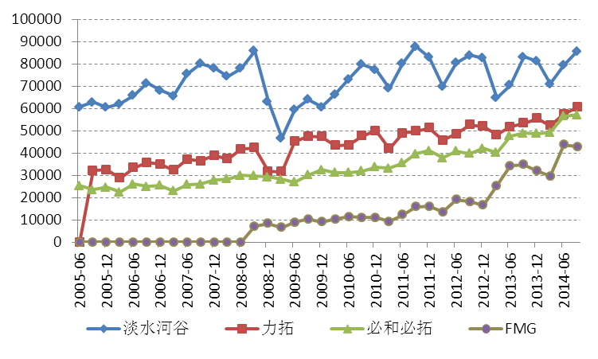
资料来源：方正中期研究院，WIND
2、全国原矿产量保持增长态势，但增速有所回落
国内从1990年到2013年年底，矿山累计投资约9000亿元，其中有7000亿元是2008年以后投资的，国内矿石的供应也随着产能的释放而有所增加。数据显示，我国铁矿石原矿产量从2001年的21138万吨，增长至2013年的145101万吨，增长近6倍，年均增长17.4%，年增幅最高达39.9%。据统计局数据显示：全国原矿产量保持增长态势，但增速有所回落，1-9月份全国原矿产量同比增长7.2%。预计到2015年国产矿原矿产量将达到16亿吨。
从国产矿山来看，一方面，今年钢厂附属矿山、国有矿山基本都正常生产，前期扩产项目也正在推进。大型民营矿山当前停产减产力度依然较小，且今年新增产能较多，整体产量减少有限。另一方面，国内矿山减产主要集中在中小型民营矿山，这部分矿山数量众多但产量占比相对较少，停产数量占全国的30%—40%，从6月开始陆续进入停产状态。国内铁精粉整体减量不足20%，远低于市场此前预期。且由于钢厂多数提高了进口矿配比，导致国产矿销售困难，原矿库存大幅提高，库存压力或将制约后期反弹高度。1- 9月份全国矿山铁精粉库存累计增长1583万吨。
进入到下半年，国内矿山停产减产的力度有所加大，尤其是中小矿山停产数量众多，使得国内精粉产量出现了一定的下降，这对国产矿的价格起到了一定的支撑作用，但目前最大的问题还是国内矿山如何去库存化。只有改变钢厂进口矿高配比的状况，才能促使钢厂对内矿的需求重新回升，而钢厂调整内外矿配比主要是根据性价比原则，目前的内外矿价差过高，导致进口矿价格优势明显。
图12：我国铁矿石原矿月产量9月同比-0.36%图13：2014年1-9月我国铁矿石原矿产量同比增长7.24%
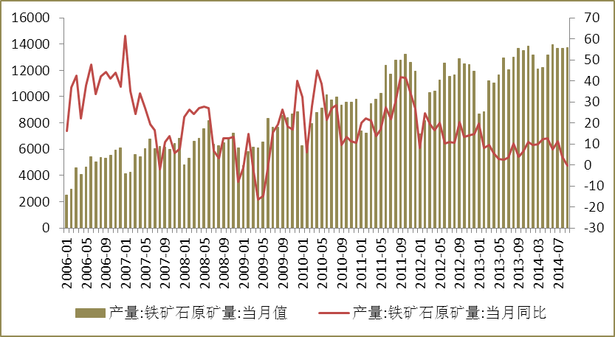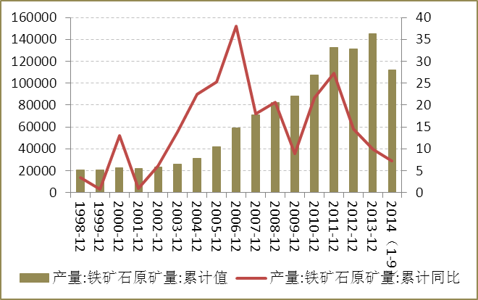
资料来源：方正中期研究院，WIND

3、9月进口矿数量达历史次高，沿海超亿吨铁矿石“压港”
港口现货方面，由于10月底-11月上旬河北区域钢厂将会限产，因此10月底市场成交整体尚可，钢厂加大生产烧结矿以度过会议期间，随着月末，部分商家急于还款，导致市场虽然成交尚可，但是价格却跌跌不休，截至10月31日，Mysteel统计全国41个主要港口铁矿石库存总量为10718万吨,与9月28日统计数据相比下降351万吨。同口径库存10203万吨；其中澳矿5527万吨，巴西1884万吨，印度82万吨，贸易矿3751万吨，精粉414万吨，球团231万吨，块矿1112万吨最近两个月港口库存持续下降，北方由于天气原因导致压港，从而影响了到港量，但是南方港口在10月份整体保持上升的节奏，所以后期港口库存再度出现大幅下降的可能性并不大。鉴于市场10月下旬表现，受到APEC会议期间市场钢厂限产影响，预计11月初进口矿市场仍旧偏弱运行。
进口矿方面，据海关统计，2013年全国铁矿石进口量为81941万吨，比上年增长10．2％；2014年9月我国进口铁矿砂及其精矿8469万吨，环比增加981万吨/增加13.1%，同比增加14.56%，进口规模创下历史第二高；1-9月进口69907万吨，同比+16．5％，全年进口将达9亿吨。据此推算，如果2015年中国铁矿石进口到岸均价在90美元／吨左右，全年铁矿石进口量超过10亿吨，再次增长10％；如果2015年中国铁矿石进口到岸均价跌至70美元／吨，全年铁矿石进口量就有可能达到或接近12亿吨，增长3成左右。而乐观估计2015年全球海运出口的铁矿石也不过14亿吨。
图14：普氏铁矿石价格指数(62%)维持在5年低位80美元附近徘徊
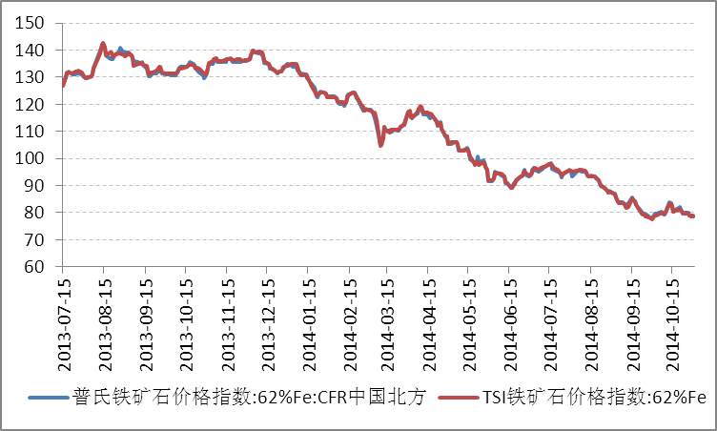
资料来源：方正中期研究院，WIND

图15：铁矿石进口量与进口均价走势
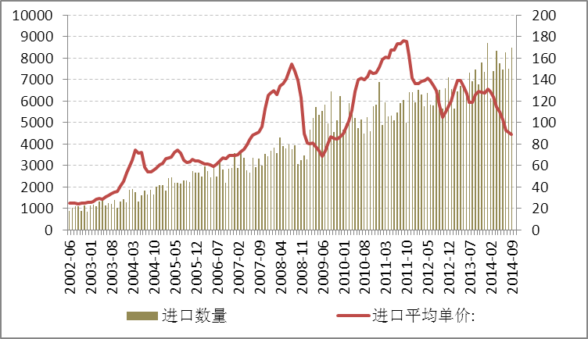
资料来源：方正中期研究院，WIND
图16：进口铁矿石平均库存可用天数与矿价指数走势 图17：进口铁矿石库存量走势
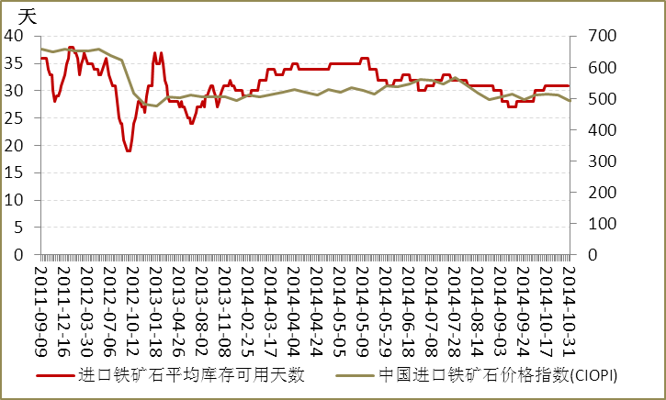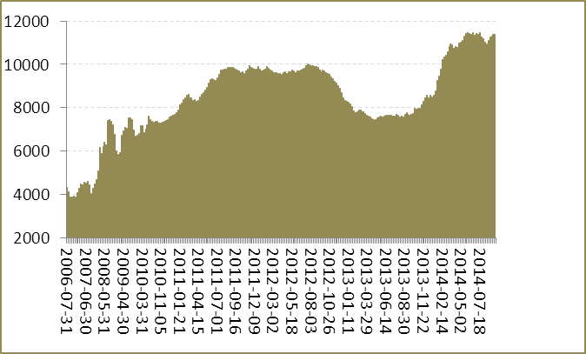
资料来源：方正中期研究院，WIND
10月进口矿市场呈现盘整运行，外盘市场活跃相对冷清，港口现货成交相对尚可。远期现货方面，市场表现相对较为平稳，维持在80美元/吨震荡，截至10月底，PB粉结标价格为78.35美元/吨，相对于周末市场而言整体较为平稳。虽然现在平台报盘相对较多，但是市场还盘情况较为一般，且出价都相对偏低，也代表了后期市场的看空心态，掉期市场表现并不抢眼，市场变化相对偏小，对于市场影响较小。而10月份进口矿期货市场盘整运行，基本维持在80美元/吨盘整，平台成交相对冷清，矿山招标在10月份末尾较为零星，与今年整体频繁放出招标的节奏有所相悖。截止10月31日PB粉主流在77.75-78.75美元/吨、63%巴粗77.5-78.5美元/吨、63.5/63%印粉80.75-81.75美元/吨以及58%Yandi粉70.25-71.25美元/吨。
图18：钢价与铁矿石掉期行情走势 图19：国产铁精粉价格走势
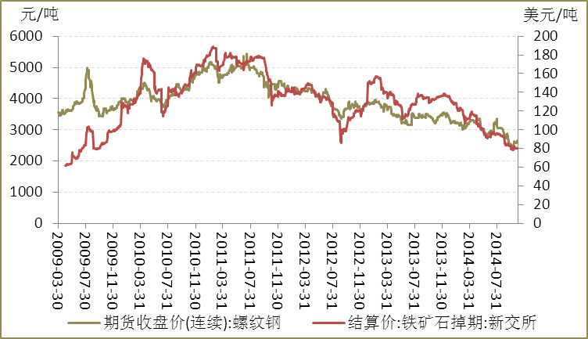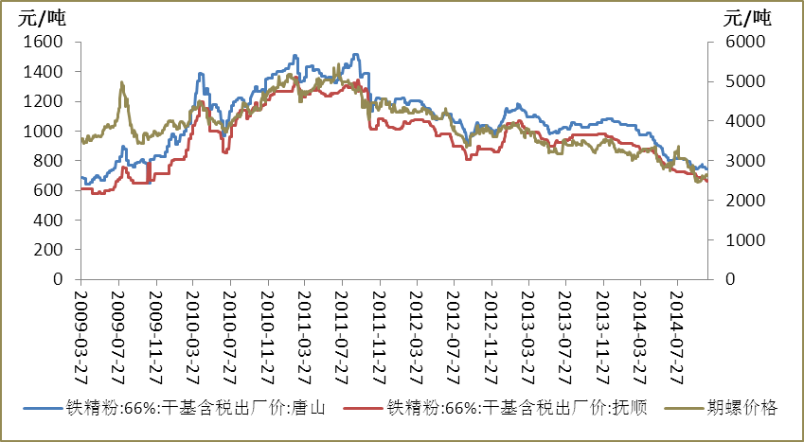
资料来源：方正中期研究院，WIND
5、10月海运市场全面回暖， BDI指数涨幅达44.45%
10月海运市场整体大幅上扬，10月30日BDI指数报收于1424点，环比9月低上涨469点，涨幅达44.45%。海峡型船市场整月延续强劲上升势头，在巴西和西澳大利亚大量的铁矿石运输需求的带动下，虽然有相当多的运力奔赴巴西和澳大利亚，但现场的可用船只数量却在急剧减少，市场运价高企。10月底BCI指数报收于3534点，环比上月上涨1681点，涨幅达90.7%。截至10月30日，巴西至青岛港海运费报收于25.940美元/吨，环比涨6.595美元/吨；西澳至青岛港海运费报收于9.786美元/吨，环比涨1.709美元/吨。巴拿马型散货船市场在全球范围内预计都会延续当前上涨的趋势。不管是到达欧洲的跨大西洋航线还是抵达印尼的太平洋环线，都有大量的煤炭运输需求，而来自美国西海岸的源源不断的谷物出口，也在不断的推升美洲湾地区巴拿马型散货船的运价，现在BPI指数报收于1222点，环比上月上涨379点。灵便型散货船大西洋往返航线运价月环比小幅上涨，灵便型散货船即期租船市场冷清，市场运价不高，现在BSI指数报收于891点，环比上月下降154点。

图20：波罗的海干散货指数（BDI）与铁矿石价格指数走势对比
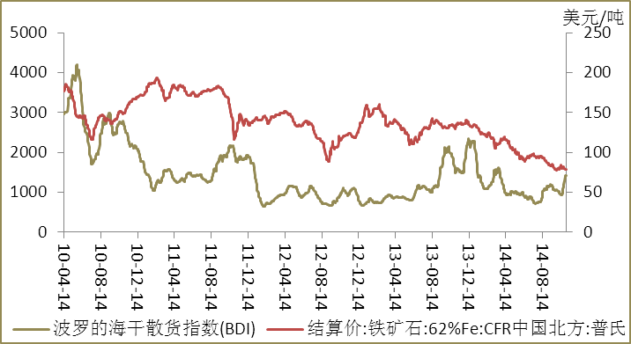
资料来源：方正中期研究院，WIND
（三）钢铁下游需求大幅下滑为矿价下跌主因
由于铁矿石唯一的用途几乎是用来炼铁，因此钢铁生产直接决定了铁矿石的需求。钢材的需求通过下游行业的需求来确定。因此，讨论铁矿石未来的需求需要从终端市场来分析。之前的报告中我们对粗钢对铁矿石的需求增速已经做了详细说明，在此不再累赘。
9月全国粗钢日均产量225.13万吨，较上月略增1.3%，持续两月攀升。在国内钢市需求进一步萎缩的情况下，钢铁行业供给压力不减，钢企库存逐步攀升，导致9月钢市供需矛盾加剧，钢价加速下跌。不过，随着天气降温以及APEC会议召开，华北地区钢厂将加大检修减产力度，预计10月下旬至11月上旬减产300-440万吨钢铁产量，缓解钢市供给压力。据中钢协最新数据，10月上、中旬重点钢企粗钢日均产量分别为180万吨、176.3万吨，产量虽有下降趋势，不过降幅有限。由于终端需求疲弱及假期因素，10月上旬末重点钢企产成品库存旬环比上涨5.2%。即使节后钢市迎来一波短暂反弹，仍无助钢企减缓库存压力，10月中旬末重点钢企库存1565.63万吨，旬环比微降0.2%。总体来看，今年下半年钢企库存逐步攀升，迫使企业加大供给端收缩力度。同时，随着气温下降、APEC会议的召开，钢企将进一步加大减产检修力度。不过，南方地区钢厂盈利尚可，减产积极性较低，北方地区钢厂仍将担当减产主力，后期全国粗钢日均产量跌破220万吨是大概率事件。
整体来看，虽然我国粗钢产量仍在增加，不过增速已经大幅放缓，相比矿石产量10%的增幅来讲，更是相距甚远。尤其是房地产市场低迷、基建投资受制于地方财政紧张，也拖累了工程机械、家电等相关行业，钢市整体需求偏弱。节后集中采购之后，近期终端需求重归平淡。10月汇丰PMI初值50.4，较上月终值（50.2）回升，但是产出、新订单和新出口订单均有回落，显示需求仍未好转。为了应对房地产下行带来的压力，近期国家陆续出台了房地产新政以期改善楼市情况。但笔者认为，当前房地产新政对钢铁行业的影响力主要基于心态预期，短期对供需结构不会造成较大冲击，而政策落地发挥作用也需要时间，房地产市场如今处于供大于求的格局，当前的弱势行情就是很好的证明。
图21：我国粗钢产量进入低速增长期 图22：2014年以来粗钢日均产量持续高高位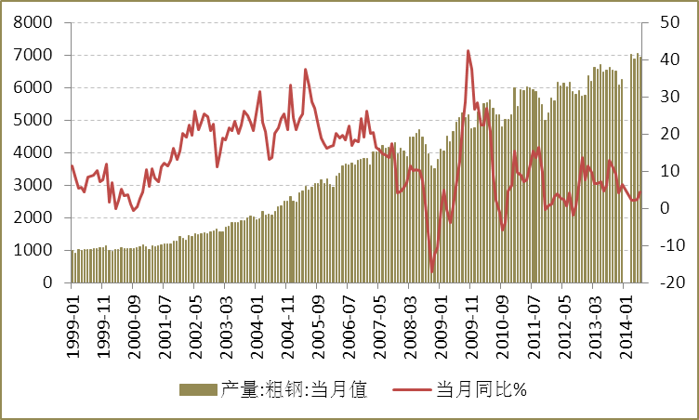 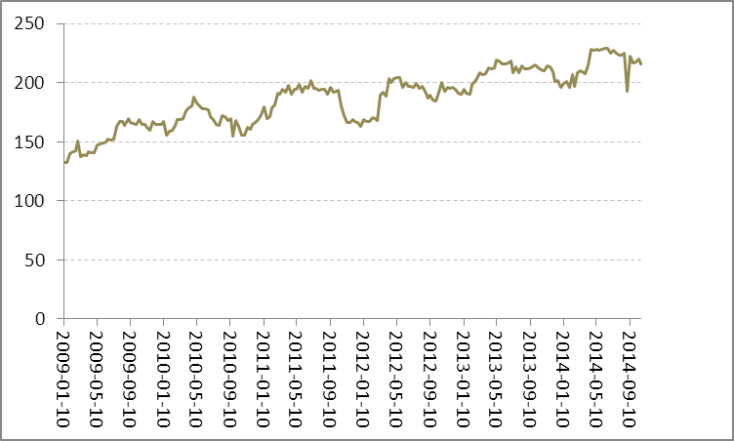
资料来源：方正中期研究院，WIND，中钢协
图23：我国钢材社会库存继续保持下降 图24：重点钢厂钢材持续保持高位
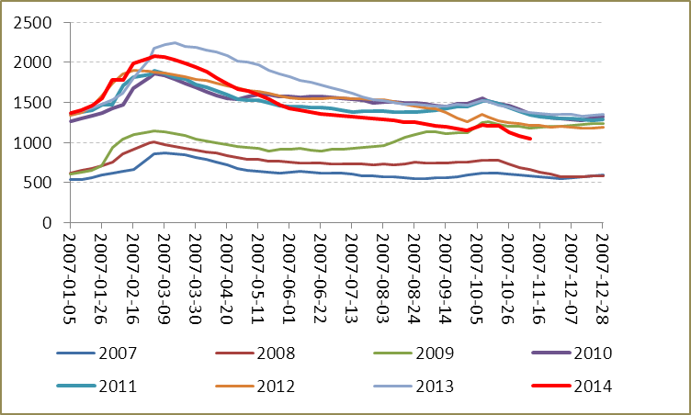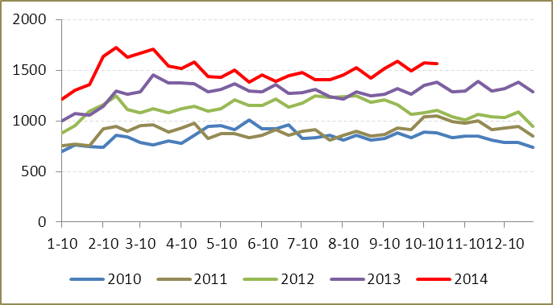
资料来源：方正中期研究院，WIND

（四）套利分析
从跨月价差来看，国庆节后至10月中下旬铁矿石1501与1505跨月价差延续了9月底的扩大趋势，从9月26日的低点10扩大至10月26日的最高点46，价差扩大了近36点。我们在10月报中提示的买01卖05的跨月套利有所收益。但跨月价差在10月下旬从高点回落，预计价差缩小的趋势仍将在11月初延续。
从跨品种套利来讲，进入10月后，螺纹钢1501/铁矿石1501比值开始大幅波动，给我们的套利操作带来难度，我们也未推荐策略。但10月15号后，两者的比值持续扩大，预期11月上旬比值扩大的趋势仍将延续，当前买螺卖矿的套利操作可继续持有，但当前比值已达历史最高值4.85，投资者应在盘中选择高位获利了结。11月暂无套利机会推荐，但可关注买rb1505卖I1505的跨品种套利操作，若有兴趣可持续关注我们的日常报告。
图25：铁矿石1501与1505跨月价差走势
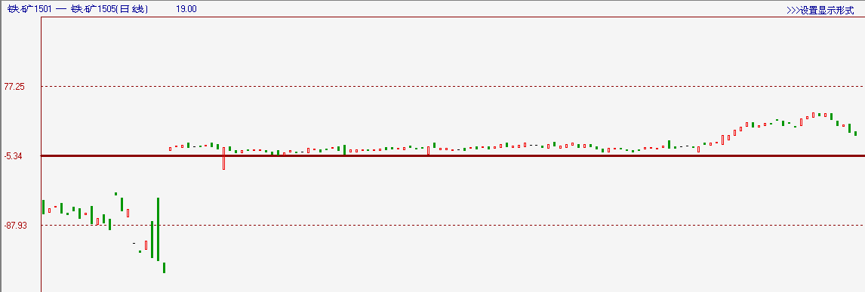
资料来源：方正中期研究院，文华财经

图26：螺纹钢1501/铁矿石1501比值走势（6：1）
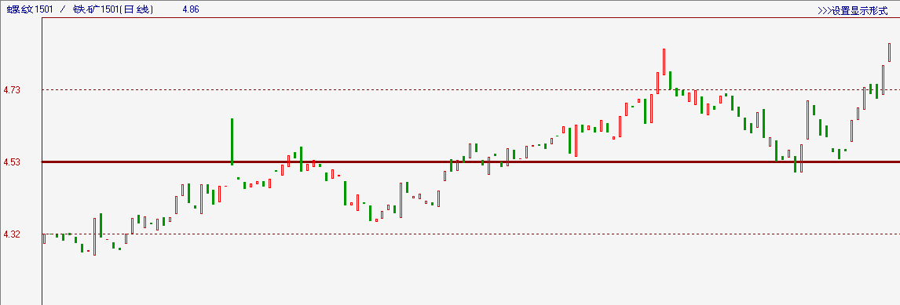
资料来源：方正中期研究院，文华财经
图27：螺纹钢1505/铁矿石1505比值走势（6：1）
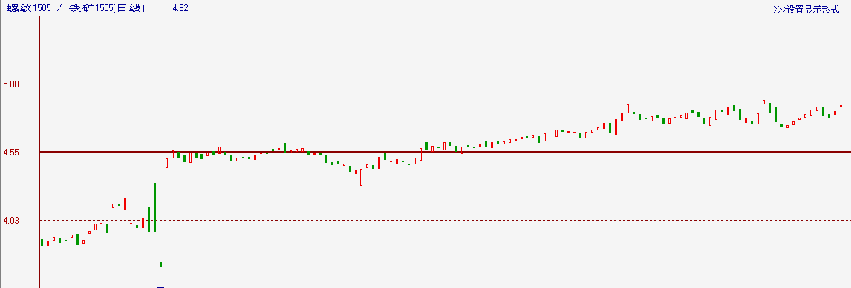
资料来源：方正中期研究院，文华财经
三、技术面分析
从铁矿石期货主力合约I1505的图形走势来看，经过近一年的大幅下跌之后，在国庆节后的首个交易日触及最低点514后 ，铁矿石开始进入休整期，整个10月维持在514-557区间调整，虽然期间有所反弹，但在熊市面前都不值一提。接下来的11月继续维持在此区间调整的概率较大，但目前价格已经濒临震荡区间下沿，要想跌破也是轻而易举的事情，因此我们要谨防514支撑跌破后，向下空间继续打开。毕竟下跌通道保持良好，通道上沿的压力也不可小觑。当前仍处于向下寻底筑底的过程当中，大趋势仍然向下这个可以确定。注意，笔者并没有对未来走势进行预测，只是一个概率较大走势的分析，因而可以去大胆的猜想。笔者自己也并不认为市场一定会这么走，毕竟市场分析是一个非常复杂和艰难的工作，今后也会根据实际情况修正本观点。实际操作中，切勿凭此操作，因为市场自有其运行节奏，若没有很好的心态和技术，是很难操作成功的，故一定要小心求证，当前价格正处于寻底过程中，提醒投资者在真实的交易中顺势而为才是王道，不要盲目抄底。若有兴趣，后期可持续关注我们对市场分析的动态。
图27：铁矿石期货I1505日K线技术图解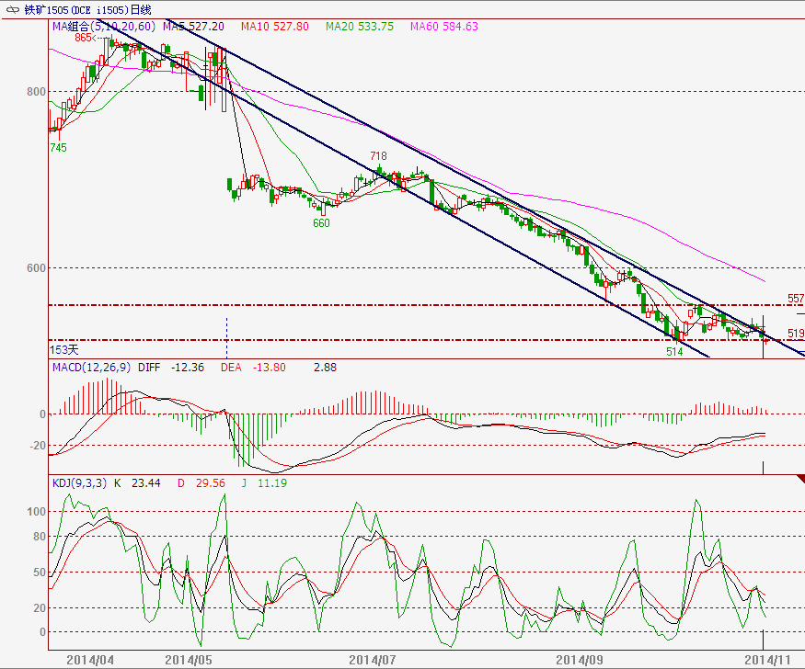
漫漫寻底之旅
资料来源：方正中期研究院，文华财经

图28：铁矿石期货I1505周K线技术图解
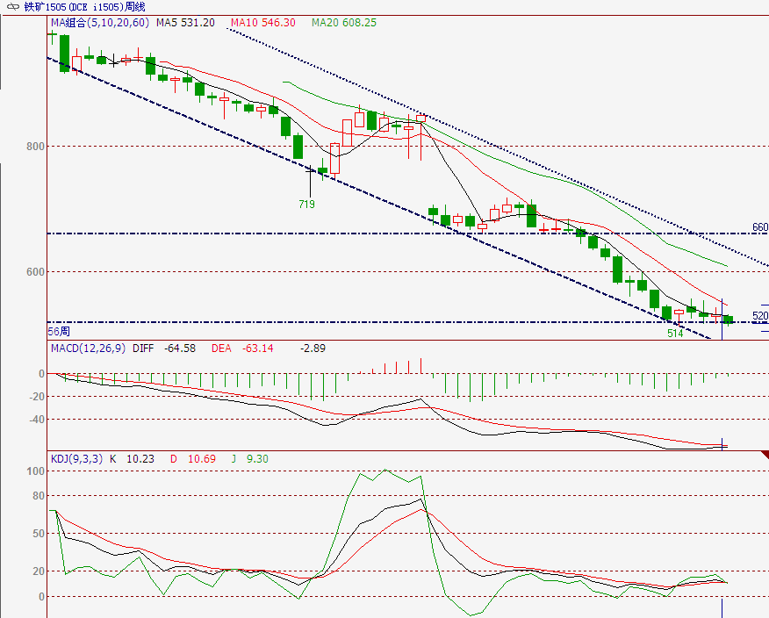
资料来源：方正中期研究院，文华财经
四、后市行情展望及操作建议
从宏观整体经济面来看，10月份公布的一系列宏观经济数据仍不佳，10月的制造业PMI数据依旧不理想，第四季度的头并未给予市场太多信心。房地产虽然以价换量，但是宽松政策之后的市场，需求整体尚可，后期会对整体钢铁市场有所支持，但但房地产企业仍面临着库存高资金紧等问题，短期房地产开发投资或延续低速增长。基建投资仍受制于地方财政紧张，全国新开工项目计划投资增速还在下滑，而工业品需求复苏力度依然乏力。然而虽然价格跌跌不休，而国内外矿山仍在增产，铁矿石市场的供需矛盾的问题已经明显，短期仍无法实质解决。现在钢厂为了防止市场下跌风险，都尽量压缩库存因此少量低采仍旧为常态，加之钢铁行业整体资金紧张局面仍没有改善，所以进口矿上涨缺乏条件，中长期来看矿石仍面临震荡调整的压力。从操作上看，建议投资者不要盲目抄底，短线维持514-560区间调整思路对待。在重要支撑和阻力位控制好仓位风险，多看少动，以免在调整行情中吞噬利润，踏错节奏。一旦价格向下或向下突破，则顺势跟进。

